教学基本信息
单元（或主题）名称 | 《烧水过程中的热传递》
学科 | 科学 | 学段 | 中年级 | 年级 | 五年级
相关  领域 | 物质科学领域
主要教材 | 书名： 科学 出版社： 人教鄂教出版社 出版日期： 2020年7月

教学设计参与人员
 | 姓名 | 单位 | 联系方式
设计者 | 张文佳 | 湖北省襄阳市新华路小学 | 13886262151
实施者 | 张文佳 | 湖北省襄阳市新华路小学 | 13886262151
指导者 | 陈缘 | 湖北省襄阳市樊城区教研室 | 13995700728
课件制作者 | 张文佳 | 湖北省襄阳市新华路小学 | 13886262151
其他参与者

单元（或主题）指导思想与理论依据
指导思想
《烧水过程中的热传递》单元以培养小学生科学素养为宗旨，积极倡导让学生亲身经历以探究为主的学习活动，培养他们的好奇心和求知欲，发展他们对科学本质的理解，使他们学会探究解决问题的策略，为他们终身的学习和生活打好基础。
理论依据
以做中学、探究学习理论为依据。
1.“做中学”科学教育关注学生在学习过程中的思维活动，既重视学生的动手操作，同时更重视学生在学习过程中的想法，即要学生“既动手又动脑”。本单元在教学注重了学生的归纳、分析、解释等“动脑”的过程。
2.科学学习要以探究为核心。探究既是科学学习的目标，又是科学学习的方式。在实验探究的实施过程中，借助生活情景和经验，促进有效问题的产生，明确研究方向。学生的猜测根植于他们的经验，来源于他们的生活。一系列的探究活动，均从学生的生活经验出发，利用的材料也是生活中常见的。由于探究活动的设计思想来源于学生生活经验，既满足了学生的认知需求，又提高教学的信度和效度，更能把学生直接带入相关的真实情景中。

单元（或主题）教学背景分析
一、教学内容分析及课时分配
（一）分析教材
按照整套教材“家庭一学校一家乡与祖国一地球与宇宙”四个经验圈的螺旋进阶设计，五年级上册属于“家庭”经验圈，因此，本册所选的教学内容基本是围绕“家庭”经验圈进行的。 烧水是家庭生活中最常见的现象。对烧水过程的研究，有利于引导学生关注生活中的现象，探究常见现象中的科学秘密，关于热传递的问题，学生已经具有一定的生活经验，尤其是在家庭生活中，有关热传递的生活经验更加集中和丰富。本单元正是站在学生看待有关热传递的问题的角度，从家庭生活经验出发，遵循学生认识客观事物的基本规律，引出一系列学生感兴趣并希望研究的问题，引领他们开展一系列的科学实践活动，培养科学探究能力，初步形成热传导、热对流、热辐射的概念，了解常见的保温和散热的方法。
第1课是《壶是怎样传热的》。本课从学生家庭生活中常见的烧水现象出发，引导学生观察烧水过程。学生通过观察会发现，烧水时，火在下面烧，壶身和壶里面的水会变热，从而可以提出探究问题：烧水时，壶是怎样传热的？因为壶大多是用金属制作的，所以要求学生设计条形金属传热实验、片状金属传热实验和比较不同材料导热性能的实验。通过对实验现象的观察和思考，使学生建构热传导的概念，知道不同的物体的导热性能不同。
第2课是《水是怎样热起来的》。通过热传导的研究，学生知道了固体的传热方式，本课接着引导学生思考，水与固体传热的方式一样吗？首先，学生通过观察烧水时壶中的水有什么现象发生，直观观察水的传热方式。接着，再通过两个实验一是分别将装有冰水和热水的小塑料袋同时放入室温水中的实验，二是将不同温度的水放在一起的实验，研究为什么烧水时，水总是不停地上下对流。通过实验，让学生认识热对流的现象。本课最后还提示学生，空气也有热对流现象，从而建构热对流的概念。
第3课是《炉火周围的热现象》。本课是在学生学习了前两课，知道固体热传导、液体和气体热对流现象的基础上，学习一种新的传热方式，即热辐射。课文从学生常见的炉火周围能明显感受到热的现象人手，引发研究问题。接着，学生靠近蜡烛火焰感受热，然后做实验测量热源附近温度变化的数据。通过分析研讨影响热辐射的主要因素，探讨太阳的热是怎样传递到地球上的，归纳出热辐射的特点，建构热辐射的概念。最后，引导学生了解到太阳能的广泛应用。
第4课是《保温和散热》。作为本单元的最后一课，本课是前三课的综合应用。保温和散热是学生常见的现象，本课主要是让学生认识哪些是保温物品，哪些是保温材料，它们为什么能保温；认识哪些方法可以散热，它们为什么能散热。在认识保温和散热的材料和方法的过程中，要引导学生进行保温和散热的实践活动。
（二）分析课标
课标把这单元的内容安排在高年级段，围绕分解概念1.2、6.3.3和6.6.1开展。
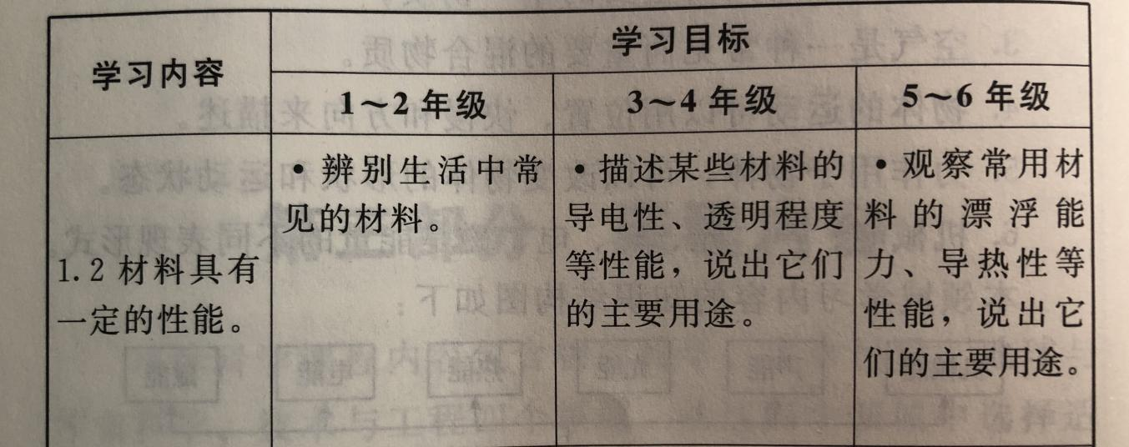

6.机械能、声、光、热、点、磁是能量的不同表现形式。
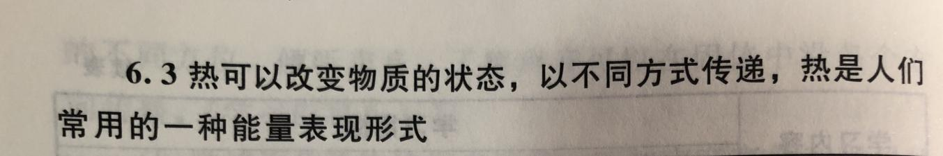
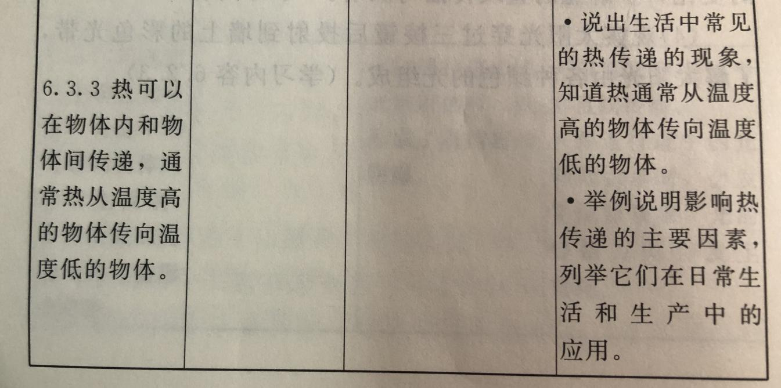
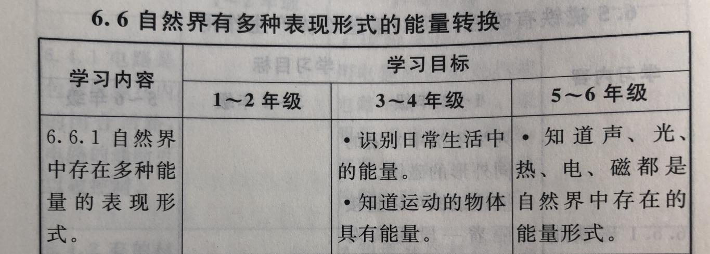
触摸放在热水中的金属勺的勺柄，测量包裹在薄棉被中的冰块的温度变化等，了解热在物体与环境、物体与物体之间、同一物体的不同部分之间传递的方式，认识到热通常从温度高的物体传向温度低的物体。
将铁棒、塑料棒、木棒、铝棒等放入热水中，在每棒的顶部涂上动物油，观察动物油的变化，了解热的传递现象，了解物质的导热性；观察热水瓶的结构，了解影响热传递的因素。

（三）单元课时内容及安排
本单元利用六课时完成： 第一课时-----研究壶的传热方式
第二课时-----比较不同材料的导热性能
第三课时------研究水的传热方式
第四课时------认识热源传递热的方式
第五课时-----怎样保温？
第六课时-----怎样散热？
二、学生情况分析
（一）学生对本单元内容方面的了解
热是生活中常见的现象，从五年级学生的知识和能力体系上看，他们已掌握了一定的科学知识，如气温的高、物体的暖、加热等，学生都有丰富的生活感知，已具备了一定的自主探究的能力从学生的年龄和心理特征来看，他们对一切事物都具有好奇心，有较强的求知欲，他们心里有想表现的欲望，但他们对热的认识，更多时候还是停留在自我感觉的层面，对很多热现象，并没有刻意地关注，还不能作出合理的解释，这些都需要在教师的合理引导下能主动开展探究活动。因此，当教材引领学生聚焦生活中一些常见的热现象时，当他们面对熟悉的现象而产生迷茫时，探究的欲望是何等的强烈，这就是学习的内在动力。
（二）学生操作技能
本单元涉及酒精灯、温度计及温度传感器的使用。酒精灯的使用是三年级学过的，大部分学生已经掌握了酒精灯的使用方法和注意事项，在实验操作中能够得心应手，达到加热效果。只是在用温度计测量热源周围温度时，有些热源产生热量较小，温度计测温不够明显，因此介绍温度传感器来测试，它灵敏、快速还有数字显示，更加直观。此时教给孩子温度传感器的使用方法以及注意事项。
（三）学生存在的思维障碍点
关于“热传导”学生的原有认知是：1.直觉认为热传向四面八方，但不知道热传导的原因是因为存在温度差。2.对于热在线性材料比较清楚，但热在面性材料和不规则材料的传递就不清楚了。可见，学生对“热传导”的原有认知中包含了很多模糊的概念和不够深刻的正确概念。这些前概念来自于学生的生活经验，因此都是非常感性的认识。需要通过教学将这些感性认识提升为理性的概念， 为后面学习热传递的其他方式做好铺垫。
经过前三课时的学习，学生对热传导、热对流有了感性的认识，知道热可以通过固体、液体和气体传播，热的这两种传递方式比较好理解，热的传递有一定的媒介（固体、液体、气体）。但关于热辐射，理解起来有一定的难度，且热对流的概念容易对本节课的学生产生干扰，生活中大多数发生热辐射现象时周围都有空气的存在，孩子们会认为热辐射传递仍然是依靠空气，因此需要在学生认知“热传导”、“热对流”的基础上，迁移学生的认知，找出问题的切入点，通过探究实验，找出证据，帮助学生形成正确认知。

单元（或主题）教学目标
《烧水过程中的热传递》单元教学目标：
知识目标：
6.3.3学生通过系列寻找证据的过程知道热可以在物体内后物质间传递，通常热从温度高的物体传向温度低的物体。
6.3.3学生通过观察描述热传导、热对流和热辐射的传热特点和基本区别，以及三种形式在生活中应用的实例。
探究目标：
能针对要探究的问题提出假设并制订简单的探究计划，能较好地选择和运用实验材料开展科学实验，观察并描述现象；能用比较科学的词语、图示、符号等记录和整理观察到的实验现象，通过观察、分析和研讨得出结论。
科学态度：
乐于尝试运用多种思路、多样方法完成科学探究，体会创新乐趣；能积极主动与同学合作，愿意沟通、交流和研讨，形成一致意见和集体观点。
科学、技术、社会与环境：
关心日常生活中与热传递有关的科技新产品、新事物，意识到人类的需求使得运用热传递技术的产品在不断发展；乐于利用热传递知识，改进生活设施和环境。
单元目标与每节课之间的联系：

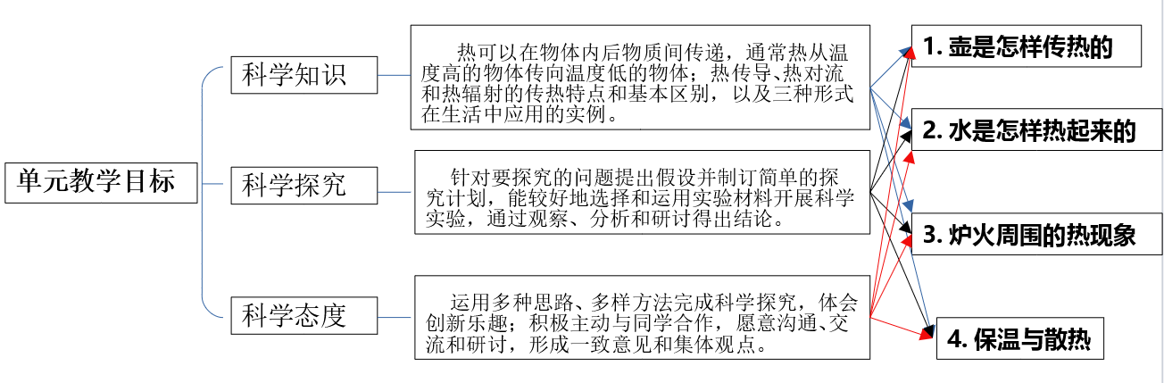

单元（或主题）教学过程设计
烧水过程中的热传递（6课时）
1.壶是怎样传递热的（2课时） 2.水是怎么热起来的（1课时）
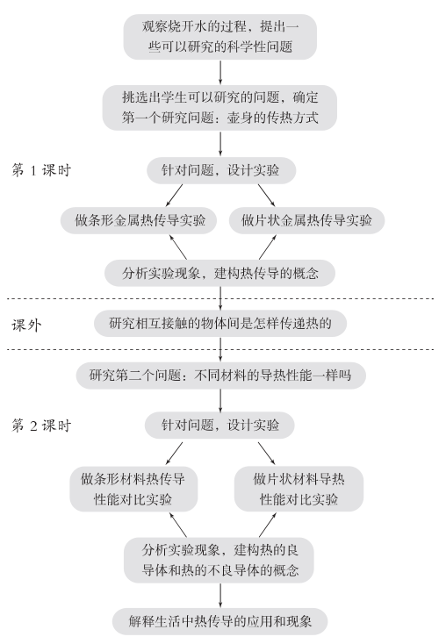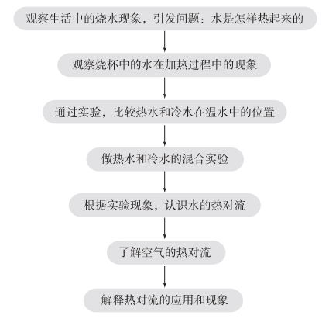
3.炉火周围的热现象（1课时） 4.保温与散热（2课时）
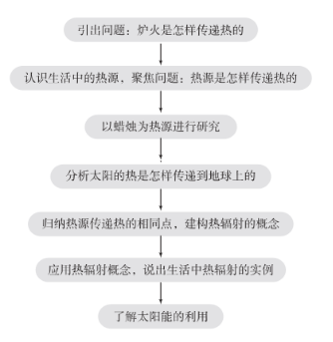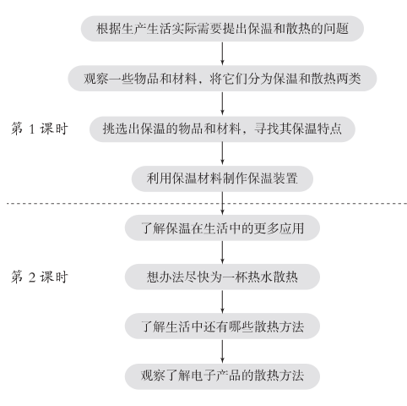

单元（或主题）学习效果评价及结果分析
在教学过程中，教师通过分析学生的发言、学生参与科学实践活动和完成学生活动手册情况、单元测评等多种途径，评价学生在科学知识、科学探究能力、科学态度以及科学技术、社会与环境等方面的发展情况。
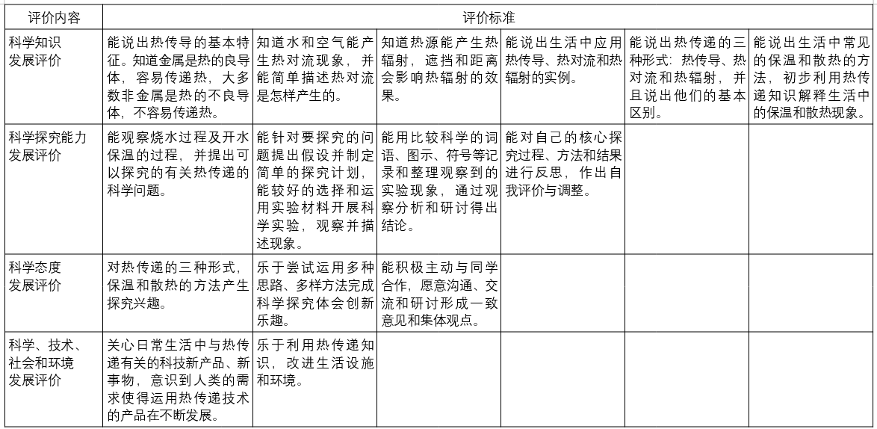
课堂上教师根据以上评价内容及标准，对学生这四个方面的发展进行评价，每项评价内容分为优秀、良好、及格三个等次，从而判断学生本单元的学习效果。下面是《炉火周围的热现象》一课其中一个班的评价数据。
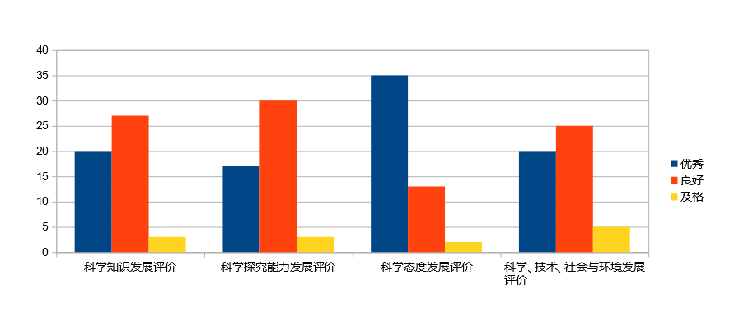
通过对数据的观察，发现大部分学生综合学习效果能达到良好及以上，特别是在科学态度方面优秀学生较多，说明对科学探究有着强烈的兴趣，能从不同视角、不同侧面提出三种及以上创新的研究思路，采用独特的方法，设计，实验动手操作完成探究活动。并能积极主动与同学合作，发表自己的意见，认真听取并采纳别人意见，积极探究，形成集体观点。
本单元（或主题）教学特色分析(300-500字数)
《烧水过程中的热传递》单元教学特色又两个：一是在教学中使用数字化教材及101教育PPT软件辅助教学；二是注重学生学科能力的培养。
1.使用数字化教材及101教育PPT软件。
把传统教学方式的优势和数字化环境下教学的优势结合起来，使二者优势互补。数字化教学的加入改变现行课堂教学的缺憾，丰富学习资源，创设宽松、融洽的学习氛围，活跃课堂气氛，启发学生思维，使学生在积极参与、充分交流中体验到学习和成功的愉悦，从而切实提高小学科学教学的有效性。同时在课堂上教师还连接手机与多媒体同步教学，运用互动工具里的表扬性评价，给学生点赞。当全部同学表现都很好的时候，就给全班同学送出气球或者爱心。轻轻一按，学生备受鼓舞，活跃课堂气氛的同时，极大提升了教学效率。
2.注重学生思维能力的培养。
本单元课程都按照“猜想——验证—分析—结论”的流程进行教学的，让学生进一步掌握科学探究的一般流程和方法。有了猜想以后，通过科学的实验来证明，自己设计实验，小组按实验方案进行探究。课堂上放手让学生进行自主探究，把实验的自主权和提问题的权利交给学生。学生逐步经历从科学猜测到实验验证的科学探究过程，激发创新思维，在富有趣味性及操作性的探究活动中学到科学知识，提升思维能力，培养科学素养。

《炉火周围的热现象》教学目标、教学重点和难点
教学目标：
1.学生通过认识热源，知道热传递有传导、热对流和热辐射三种形式。
2.学生进行对比证明热辐射与热传导、热对流不同，不通过固体、液体和气体直接传递热。
3.学生能在小组探究实验的过程中分工协作，共同完成。培养安全意识、整理意识，并愿意与他人交流、分享白己的想法。
教学重点：
学生在探究实验的过程中发散思维吗，多角度全方位思考问题，并运用所学知识解决问题，从而得出结论。
教学难点：
指导学生对于猜想的结果进行实验证明，培养学生创新思维。

某一课时的教学过程
教学阶段 | 教师活动 | 学生活动 | 设计意图
一、  再现生活现象， 激发探究热情。  二、  科学实践活动，聚焦探究问题。  三、拓展提升，应用探究结果。 | 1.出示图片，回忆前知  教师： 同学们，前两节课我们学习了两种热传递的方式，回忆一下，它们各有什么特点？  教师：谁能结合图片说一说在烧水的过程中存在着哪些热传递的现象？  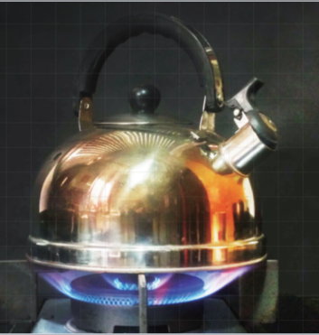  2.分析现象，提出问题  师：如果这时把手靠近炉，会有什么感觉？  在这个过程中，手没有接触壶，只是放在炉火周围，就会感受到热。那这个热是怎样传递给我们的呢？这节课我们就来一起研究炉火周围的热现象。（板书课题:炉火周围的热现象）  （一）聚焦问题：  热源是怎样传递热的？  1.认识热源。  想一想，生活中除了炉火能发出热，还有哪些物体能发热？  总结热源概念。  2.交流前测问题。  你认为蜡烛火焰的上面和旁边的热是怎样传递的？  师引导：  如果我们就可以通过一些现象，看到蜡烛火焰传递热的过程，就好判断了。你们有什么好的方法呢？  3.三角架彩带实验演示。  教师进行演示实验。  教师：在三脚架的上方和四周都挂有一些彩带，点燃蜡烛，放在三脚架下，仔细观察，你看到了什么现象？又说明了什么？  追问：蜡烛火焰的热有没有传递到周围呢？手放在旁边能感受到热吗？  4.用手感受蜡烛火焰旁边发出的热。  出示实验要求。  师：我们能感受到热，说明蜡烛火焰的热确实向周围传递了，那这个热是通过热对流的方式传递的吗？  那这个热是通过热传导的方式传递的吗？  （二）定量观测：  研究热源传递热的特点。  - 温度计+挡板实验  （1）设计实验，判断蜡烛火焰的热是不是通过热传导方式传递的。  师：同学们，在热传导的两个物体间放一块金属板，热传递效果会有影响吗？  如果在蜡烛和手之间放一个挡板，热传递效果会有影响吗？  在相同的时间观察并记录两只温度计稳定后的温度。  （2）组织学生实验，提出注意事项。  教师巡视各组的实验情况及时解答或提供帮助，让分组实验达到应有效果。  （3）分析实验结果，得出结论。  师：同学们，通过刚才这个实验，你们有什么发现？  小结：通过刚才这些实验，我们证明了蜡烛火焰发出的热既不是通过热传导的方式传递的，也不是通过热对流的方式传递的，它是一种神秘的热传递方式：它不接触物体就可以进行传递。  - 探讨太阳这一热源的传热方式。  引导：如果没有空气，热还能传递吗？  师：太阳是一个巨大的热源，距离我们有14960万千米，太阳所在的环境是太空，太空是一种真空状态，但我们不能到到宇宙中去做实验，大家能不能想个办法在课堂上营造出这种真空状态？  （渗透判断是否是真空的方法）  请小助手上台实验，一个负责太阳照射，一个负责抽空气，大家一起来读数。  提问：空气已经抽完，现在的读数是多少？读数有什么变化？说明了什么？  小结：太空是一种真空状态，太阳发出的热在真空状态下依然传递，它不依靠任何物体直接进行热传递。  - 归纳总结：  热辐射的概念。  师：蜡烛火焰、太阳这些热源热传递特点，你们发现它们有什么共同之处吗？  小结：热源可以不依靠任何物体周围“发射”热，这种热传递的方式叫作热辐射。  1.回顾总结--连一连。  师：到目前为止，我们已经学了热传递的三种方式：热传导、热对流和热辐射。每种热传递的方式都有各自的特点，它们分别是依靠什么物体传递热的？  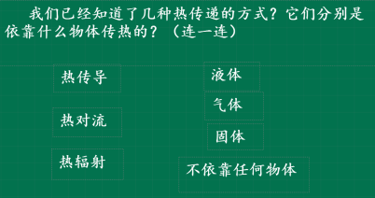  2.生活情景---说一说。  师：生活中热辐射现象十分常见，哪些地方用到了热辐射？这些热辐射又有什么现象呢？  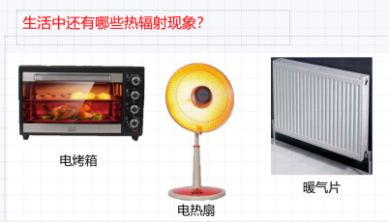  3.拓展提升---考一考。  师：请结合这幅图说一  说在烤火的过程中，存在着哪些热传递的方式？  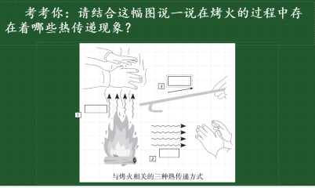  4.延伸  师：太阳能可以通过热辐射的方式向外界传递，它是一种清洁能源，怎样更好的利用太阳辐射到地球的热量服务国家，服务社会和人们？课下大家可以继续去了解、去思考、去实践。 | 1.学生对热传导、热对流中经典实验现象简单描述，并概括出它们的概念。  预设1:在烧水时，火在壶底加热，炉火把热传递给了壶，这就是热传导现象。  预设2:过了一会，壶将热传递给了水，下面的热水和上面的冷水会发生循环流动，使水温度逐渐均匀，慢慢的壶中的水会全部变热，这就是热对流现象。  - 学生能根据已有经验，判断出当手靠近炉火时会很热。  猜测这个热是怎么传递的，引出了本节课要研究的核心问题。  1.学生根据自己生活经验在大脑中搜索可以发热的物体。  2.学生尝试利用已有知识和生活经验来回答。  预设1:蜡烛火焰的上方、旁边的热都是空气热对流传递的。  预设2:蜡烛火焰上方的热是通过空气热对流传递的，旁边是通过热传导传递的。  预设3 ：蜡烛火焰上方的热是通过空气热对流传递的，但旁边的热肯定不是热传导的方式，好像也不是热对流的方式。  策略：分析寻找正确结论。针对有争议的部分，可以用实验的方法引导学生观察思考。  引发学生思考，可以结合空气热对流实验说一说，推测会有什么现象。  3.教师演示实验，证明学生猜想结果。  预设：  （1）蜡烛火焰上方：彩带飘动---热对流现象。  （2）蜡烛火焰周围：彩带机会乎不动---没有热对流现象。  4.学生分组实验进行体验。  学生结合彩带实验排除不是热对流。  学生根据热传导的特点进行说明。  (1)学生讨论，设计实验。  运用温度计和挡板设计实验。  预设：为了节省时间和形成对比，我们使用两根温度计，分别挂在蜡烛火焰两侧相等距离的位置上，一边有挡板，一边没有。  (2)学生进行分组实验。  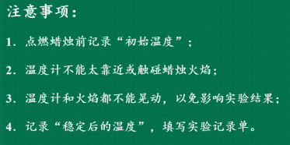  (3)学生汇报实验结果，验证猜想。  预设：两只温度计的初始温度都一样，稳定后无挡板的温度计温度高，有挡板的温度计温度低，这说明：挡板对蜡烛火焰热传递效果有影响，蜡烛火焰热传递的方式不是热传导。  预设：学生质疑：蜡烛火焰的热接触了空气，这个热是不是通过空气进行传递的呢？  2.学生在课堂上营造真空状态进行实验。  预设：在一个盒子里，四周密闭，抽出中间的空气，提前将一个温度计放进去。  学生们先看起始温度，“太阳”照射时开始抽里面的空气。  学生通过观察数字显示屏上的初始温度和稳定后的温度分析，得出结论。  通过分析相同点和不同点认识热辐射的概念。  预设：它们都是不接触、不依靠任何物体就能传递热。  1.引导学生进一步强化对热传导三种方式联系和区别的认识。  2.出示电烤箱、电热扇、暖气片图片，让学生结合自己生活实际说一说存在哪些热辐射现象？  3.预设：学生汇报：手放上面烤火感受到的热是通过热对流的方式传递的，放旁边烤火感受到的热是通过热辐射的方式传递的，而通过铁棍感受导的热是通过热传导的方式传递的。 | 创设情景，提出探究问题：炉火周围的热是怎样传递的？由前两节课知识引入，目的是让学生在热传导、热对流已有知识的基础上区分这种“烤火”的传递方式，让学生更有目的性和方向性。  此时不管学生说用那种传递方式，都不要着急判断他的对错。要充分让孩子们思考，这个问题怎么去解决，培养发散思维的能力。  前测的问题是学生没有学的知识，目的是让他们根据前两课时学习内容自主判断，在蜡烛火焰旁边的热究竟是什么方式传递的？  这一环节“彩带的变化”让看不见的现象变为看得见，同时让学生先猜测，后观察，经历思维探究。  引导学生在开放的环境中，展开思维，发散思维，设计很好的实验，并用实验来证明自己的猜想。  学生的实验不会一下子尽善尽美，只能在相互交流、相互启发，以及教师的指导帮助，逐步达到完善合理。实验装置虽然很简单，但对于学生构建“热辐射”的概念十分有必要。  通过观察和实验，开展对热现象的探索，从而能更好的研究热源传递热的规律和特点。  根据日常生活经验和前面实验的研究，学生往往会认为这类热源传递热时没有直接接触物体，但对于不依靠物体这一概念的认识必须在这一环节完成。前面实验中热源周围都有空气，学生可能会认为热是依靠空气传递的，但太阳在没有空气的状态下依然能传递热，这个实例就让学生有更全面的认识了。学生在此过程中不断观察、积累、比较，逐步形成了正确的科学概念。  通过学习过程的回顾，巩固知识，让学生对自己的认知进行反思，帮助学生学会归纳和小结。  热现象与生活息息相关，通过搜寻生活中的热辐射现象，突出“科学生活化，生活科学化”的教学理念，引导学生科学合理使用新技术，更好的服务我们的生活。

人教·鄂教版小学科学五年级上册第一单元
------《烧水过程中的热传递》单元教学反思

湖北省襄阳市新华路小学 张文佳
热是生活中常见的一种现象，五年级的学生并不陌生，但大部分的学生并没有经历从科学的角度去探究热是怎样传递的。因此《烧水过程中的热传递》单元以培养小学生科学素养为宗旨，积极倡导让学生亲身经历以探究为主的学习活动，培养他们的好奇心和求知欲，发展他们对科学本质的理解，使他们学会探究解决问题的策略，为他们终身的学习和生活打好基础。
本单元课程都按照“猜想——验证—分析—结论”的流程进行教学的，主要引导学生在实验观察的基础上对热传递的现象提出质疑及猜测，有了猜想以后，就引导学生通过科学的实验来证明，体验设计实验解决问题获得事实证据的过程，最终掌握热是怎样传递的科学知识点。每个活动环节由浅入深、有扶到放，层层递进，体现“学生主体，倡导探究”课程理念。总结本单元教学中有以下几个亮点：

一、在提问中引发思考，激发探究兴趣。
儿童天生对周围的世界具有强烈的好奇心和积极的探究欲，他们不断地努力了解自己周围的世界。凡事始于问，只有想知道“为什么”的时候，学生才会主动思考寻找答案。本单元教学从学生的认知特点和生活经验出发，让他们在熟悉的生活情境中感受科学，了解科学与生活的密切关系。当学生对所学知识表现出极大的兴趣时，就会高度集中注意力，更好地去感知、记忆、思考和想象。
一个好的问题能引起学生的思维火花，激发探究的欲望，指明方向，使学生更好地进入探究学习的领域。在上课时我运用新奇、有趣的情境导入，让学生大胆提出问题，激发他们的兴趣，例如：《炉火周围的热现象》一课，出示炉火烧水的情景图后问：“如果这时把手靠近炉火，会有什么感觉？（热）在这个过程中，手没有接触壶，只是放在炉火周围，就会感受到热。那这个热是怎样传递给我们的呢？”这样的第一问，引发学生的思考。学生有说到热对流，有说到热传导，还有别的想法。这个问题使学生对之前所学知识进行回顾，对比思考初步感受新知，发散了学生的思维。

二、在感知中内化知识，养成探究习惯。
探究要有明确的目标，克服盲目性，养成良好的探究习惯，才能提高实效性。在没有明确的观察目标时，学生往往根据实验结果去逆推现象，从而忽略了真正要的观察细节。因此，学生必须有目的、有计划、有目标地进行探究。之前学生通过对物体热胀冷缩性质的研究，已经具备了一些研究方法和技能，还具有一定的合作探究习惯，对探究热量是怎么传递的现象，不仅具有强烈的好奇心和探究的热情，还具备一定的实验设计和动手能力。在课堂上放手让学生进行自主探究，把实验的自主权和提问题的权利交给学生。例如：《炉火周围的热现象》一课，“你认为蜡烛火焰上面和旁边的热使怎样传递的？”我鼓励学生自由猜测，有的孩子说是热传导、有的说热对流、还有的有别的想法，此时引导学生自己思考，怎么证明呢？让学生自已去想去说去表达，鼓励他们像科学家那样去做科学，并逐步养成科学探究的习惯。学生从利用感官观察到使用温度计测量，让学生意识到工具能够帮助我们更加精确的观察描述现象，经历从定性描述到定量研究建构科学概念的过程。同时引导学生思考炉火、蜡烛火焰传递热的现象，推理热水会不会产生热辐射和地球接受太阳能辐射的过程，培养学生的分析推理能力。

三、在实验中训练思维，提升探究能力。
新课程标准指出，探究既是科学学习的目标，又是科学学习的方式。亲身经历以探究为主的学习活动是学生学习科学的主要途径，而实验则是探究活动中最常用的一种方式，不但能激发学生的学习兴趣，教会学生正确的学习方法，更能使学生的思维能力、探究能力得到提升。在活动中，学生们动手实验，动脑思考，一步步获得解决问题的“科学证据”，然后有目的地对这些科学证据进行整理、归纳、分析、综合，得出合理的科学解释。例如：《炉火周围的热现象》一课，老师总结蜡烛火焰发出的热不接触任何物体就可以进行传递时，有一位学生提出自己的想法：蜡烛火焰周围有空气，是不是通过不流动的空气这个物质进行传递的呢？学生提出的问题很有价值，由此引导学生思考：没有空气，热还能传递吗？此时给学生能联想到太阳所在的环境和它热传递的特点，联系实际，我们无法到太空做这个“真空状态下热是否能传递的实验”但我们可以在课堂上营造真空状态，从而引导学生为了实验设计继续思考，通过交流，完善实验方案并进行实验。在整个活动中学生们非常投入，认真观察实验现象，及时记录实验结果。课堂上注重让学生经历发现问题、聚焦问题、猜想、设计实验，进行验证、得出结论这一系列过程，让学生们在经历思维探究的过程中发展思维，不仅培养学生的观察能力和分析解决问题的能力，还增强了探究意识，提升探究能力，促进探究精神的落实。

四、使用启智增慧的精品数字教材辅助教学。
随着信息技术的发展，技术与内容、教学不断深入融合，数字教材也在逐步走进各科课堂。在科学教学中，我把传统教学方式的优势和数字化环境下教学的优势结合起来，使二者优势互补。数字教材的加入改变现行课堂教学的缺憾，丰富学习资源，创设宽松、融洽的学习氛围，活跃课堂气氛，启发学生思维，使学生在积极参与、充分交流中体验到学习和成功的愉悦，从而切实提高小学科学教学的有效性。同时在课堂上教师还运用透平软件，实时播放实验数据，让教室的孩子都看到，极大提升了教学效率。
学生作为科学探究的主体，让他们乐于探究，并能够有目的地探究是本节课想体现的教学思想。在教学过程中，教师力求让学生体验一个完整的探究过程，在课前深入研究了学生的前概念和思维过程、可能产生的思维结果、可能出现的实验情况，在此基础上设计了这节课的各个教学环节，努力使教学过程环环相扣、层层递进，帮助学生逐步经历从科学猜测到实验验证的科学探究过程，期望他们在富有趣味性及操作性的探究活动中学到科学知识，培养科学素养。

